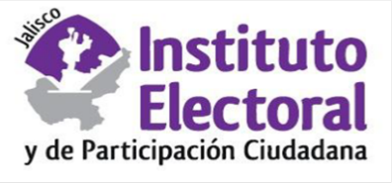**Sesión extraordinaria**

**Comité de Transparencia**

**13 trece de octubre de 2021 dos mil veintiuno**

**09:00 nueve horas**

**Orden del día:**

1. Lista de asistencia y declaración de quórum.
2. Aprobación del orden del día.
3. Presentación, discusión, y en su caso, aprobación de la actualización de los avisos de privacidad del Instituto Electoral y de Participación Ciudadana del Estado de Jalisco, en sus tres modalidades.
4. Presentación, discusión y, en su caso, aprobación del folio 08660 relativo al expediente del Convenio de Coalición a celebrarse entre los partidos políticos MORENA, PT y el partido político local Somos Jalisco.

**A t e n t a m e n t e**

**Guadalajara, Jalisco; a 12 doce de octubre de 2021 dos mil veintiuno**

**Alma Fabiola del Rosario Rosas Villalobos**

Secretaria del Comité de Transparencia